Открытый театрализованный урок
в «6» классе по истории России:

«Суд потомков.
Монголо–татарское нашествие»

Данный на заседании
аттестационной комиссии
МОУ СОШ с. Цалык.
Учитель: Сабаткоева С. Т.

2014г.

Эпиграф:
История предков всегда
любопытна для того, кто
достоин иметь Отечество
Н. М. Карамзин.
Цель: 1. Рассказать о завоевательных походах монголо-татарских ханов, опустошении земель Средней Азии, Закавказья, Руси и Алании, начать формирование одной из ведущих идей курса-народные массы - решающая сила в борьбе за независимость Родины.
2. Показать борьбу русского и других народов нашей страны против ига монголо-татарских ханов, как одну из самых трагических страниц их истории. Раскрыть тяжесть ига м/т ханов.
3. Воспитывать у учащихся любовь к Родине, Чувство гордости за свой народ, к тому, что создано трудом людей, сочувствие и сострадание к угнетенным.

Форма урока: Театрализованный урок «Суд потомков». Действующие лица:
Председатель суда – учитель истории.
Слева – Прокурор ( государственный обвинитель).
Справа – адвокат, чуть дальше на скамье подсудимых: Монгола/татары.
Напротив свидетели (аланы, русские бояре, китайцы).

Оборудование: 1. Карты 1,2
2. Схемы.
3. Портреты
4.Картины, иллюстрации.

Основные понятия:
- Курултай – съезд знатных людей.
- Каган – «хан ханов»- император.
- Пайцза -
Ход урока:
1. Организационный момент
2. Объявление темы и цели урока.
3. Вступительное слово учителя.
4. Сообщения учащихся:
I. XII век-Киев, Русь, Алания, татары.
II. XIII век- начало завоевательных походов Чингисхана.
1. Смерть Чингисхана. Походы Батыя на Русь, вторжение в Аланию.
2. Установление монголо-татарского ига
3. Последствия монголо-татарского нашествия для дальнейшего развития порабощенных народов.
III. Суд потомков.

Подведение итогов урока. Вывод.
Председатель: Встать! Суд идет! Здравствуйте! Судебное заседание считается открытым…
В XIII веке у народов южной Сибири и Центральной Азии, вступивших в стадию разложения первобытности, сложилась сильная военно-феодальная держава во главе с Чингисханом.
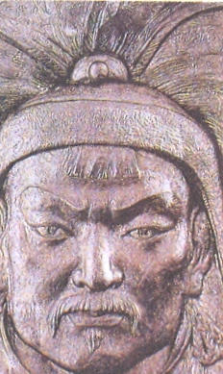
Эта огромная держава долгое время сохраняла свое единство, несмотря на то, что татары враждовали друг с другом. О них ходила молва как о жестоких, лживых и свирепых завоевателях. В 1206 году произошло объединение многочисленных татарских племен и Темучин был избран там каганом. С 1211 года начинаются страшные завоевательные походы чингисидов.

Чингисхан

Один лишь Чингисхан от Желтого моря до Черного подчинил 720 народов. Для этих народов и для народов, завоеванных потомками Чингисхана время остановилась. Умирали деды, рождались внуки, внуки сами становились дедами, а над покоренными народами висел меч завоевателей, силы и души их за 2 с лишним века были скованы гнетом, в то время как народы Западной Европы, заслоненные от монголо-татарских завоевателей русским народом, многое успели в литературе, искусстве, науках. А русский народ рассказывал своим детям сказки о страшном господине Бабай - Аге - несшем смерть, огонь и разорение
И вот, сегодня мы посадили на скамью подсудимых м/т завоевателей. Славный русский народ и прекрасные аланы обвиняют этот дикий народ в злодеяниях и требуют справедливого суда! Да будет так!!!
Прокурор: Итак, на скамье подсудимых жестокие завоеватели, на совести которых море слез и океан крови. Я требую справедливого суда!
Адвокат: Я протестую, прошу дать слово моим подзащитным.
Председатель: Итак, слово предоставляется монголо - татарам.
Знаете ли вы, что за дачу ложных показаний вы, сегодня, несете ответственность в уголовном порядке? Клянетесь ли вы, от имени татар говорить правду и только правду. Пожалуйста!

Сообщение: Манголо - татары
Из «Истории государства Российского». Н. М. Карамзина.
Адвокат: Итак, вы видите, что мой подопечный -обыкновенный кочевой народ (на стадии разложения первобытности).
И если их обвиняют в злодеяниях, так может сами эти народы в чем то виноваты.
Прокурор: Протестую!
Председатель: Итак, монголо-татары рассказали о себе, теперь нам хотелось бы знать, а что творилось на Руси в то время, как монголы кочевали.
Киевская Русь к XII веку: (сообщение)
Председатель: Так Русь из цветущей страны полного единства превратилась в страну мелких непокорных княжеств, но сохраняла еще связи с Аланией. Пожалуйста, Алания к XII веку. Сообщения.
Председатель: Да, даже монах Юлиан говорит, что в Алании «столько местечек, сколько князей». Так в чем же виноваты татары?
Прокурор: Уважаемые коллеги, господа присутствующие. Я обвиняю татар в том, что они создали военную машину и воспользовались слабостью других народов!
Пусть монголы расскажут об этом!
Сообщение. Манголо - татары к XII веку.
Председатель: Итак, господа, это не говорит о жестокостях и не дает нам повода к всеобщему презрению.
Прокурор: Протестую! Пусть они расскажут о своем Чингисхане и все встанет на свои места. Пожалуйста! Прокурор: Из книги Владимирцева «Чингисхан» Сообщение.
Председатель: Летопись китайцев «Сокровенные сказания» рассказывает, что к 1206г. (году барса) Чингисхан уже подчинил многочисленные племена кереитов, найманов, меркитов и татар. Стал на Курултае каганом – Великим ханом. Так ли это?
Прокурор: И с этого момента Чингисхан систематически нападает на соседние территории.
Адвокат: Но ведь китайцы, которые еще до рождества Христова были образованным народам, сильно возгордились и стали думать, что им нечего перенимать у других народов. Послушаем их самих.
Китайцы, сообщение – из романа Яна «К последнему морю» стр. 105 – читаем.
Председатель: Мы еще раз убеждаемся в том, что в этих походах сказался военный гений Чингисхан, который проявляет себя опытным и искусным вождем.
Тяжелейшими шагами и неуклюжими ухватками он похож на медведя, хитростью - на лису, злобой на змею, стремительностью на барса, неутомимостью на верблюда, а щедростью к тем, кого он любит – на кровожадную тигрицу, ласкающую своих тигрят. Все ханы и простые войны его боятся больше пожара или грома. Они верят, что Чингисхан всегда прав и не победим,- пишет Ян в своей трилогии.
После Китая Чингисхан 3 года организацией своего войска. Читаем стр. 105 (Яна) – «К последнему морю».
Адвокат: Вот после таких дум, Чингисхан делит свои войска на 2 части: одну оставляет в Китае, а другие 200 тысяч с верными военачальниками Джебе и Субэдеем, которые не ладили, друг с другом вторгаются в Среднюю Азию.
Хорезм – сообщение.
Прокурор: Покорив Хорезм, Чингисхан открыл себе дорогу в Иран, Закавказье, Кавказ и Восточную Европу. Он искусно громит своих противников, нанося им удары поодиночке.
Сообщение. Двинулись они к Гандиву…
Председатель: Монголы подошли к дербентским народам. С хозяином «Дербенских ворот» Ширан - шахом татары договорились, чтобы тот прислал 10 знатных паслов. Одного он убил, остальным паслам приказал показать дорогу в Аланию. Аланы внимательно следили за продвижением нового врага.
Шел 1222 год. Многочисленные аланы вместе с кипчаками и разными тюркскими племенами сразились с монголами и ни одна из сторон не одержала верх, причем аланы и кипчаки находились в более выгодном положении. Тогда Джебе послал к кипчакскому хану послание с таким письмом:
«Мы татары, как и вы кипчаки»… Ян «К последнему морю».
Председатель: Очень часто Чингисхан отправлял свои послания в стихотворной форме.

Легенда о предательстве.
Игорь Дзахов.
Непокорный - да будет наказан! К чёрту жалость!
Насилуй и рушь!
Потопивший в крови Закавказье, Чингис- хан возвращался на Русь.
Где прошёл - ни жилья, ни колодца,
Где прошёл - Реки крови.
Но вот, грозный хан приказал полководцам:
«Стан разбить у Аланских ворот».
И, взметнувшись в неистовстве гордом
Горы-взгляда куда ты ни кинь.
Даже дикие ханские орды
прикусили на миг язычки
Хан молчал, полководцы молчали,
Не прикрыв в удивлении рты,
Хан молчал, жизнь припомнив сначала.
Он не помнил такой красоты.
Покоривший восточные страны.
Он не видел красивей страны.
А лазутчик доносит» Аланы не пропустят тебя
«Чингис - Хан!»
А лазутчик доносит «Не сможешь Ты без сечи прорваться на Русь».
Значит – сабли крутые – ножен!
Значит – битва опять поутру!
И потерев скуластые Щёки,
Жёстко бороду потерев, хан пощёлкал глазами – щелчками,
Хан промолвил: «Пойду впереди!».
Разве сечь до седла не умеем?
Разве луки ослабли в седле?
Пусть готовятся тьмы Субэдея, и бесстрашные сотни Джебе.
Солнце встало. И встали аланы.
Против несметной ханской орды
Будет сеча! Готовы колчаны!
И мечи у аланов остры!
Мы не слыли трусливою падалью,
Клич их был громче грома подков,
И рубили аланы, и падали!
Под клинками татарских полков.
- Будем лучше убиты, но вольные.
И рубились. Один на троих!
И Чингиса бывалые воины.
Отступали под натиском их.
Сколько жизней взяла эта сеча!
В той крови - хоть коня утопи!
Но спустился стремительно вечер,
И татарам пришлось отступить.
Грозный хан стал подсчитывать раны.
Приподняв посеревшую бровь,
Молвил: «Храбро сражались аланы.
Так впервые лилась наша кровь.
Видно, просто нам с ними не сладить. Мы засели надолго…
Хотя… Есть у каждого сильного слабость.
Есть в аланском стане – Котян. Жадный витязь».
И этой же ночью.
У Котяна под ржанье коней, разбегались раскосые очи
От игры драгоценных камней. Говорил Чингисханов вельможа:
«Хан прислал тебе тайно дары,
И, Котян, нам, конечно, поможет.
Непокорных врагов победить…
Продолжение легенды знают многие…
Котян предал алан, поверив клятве Чингисхана в том, что они одной крови,
А затем монголы убили его.
После этого нашествия лишь горстка алан спаслась от истребления,
Но Осетия выжила…
Пять самостоятельных обществ: Тагаурское , Алагирское,
Куртатинское, Туальское и Дигорское.

Прокурор: Итак, господа, вы снова видите, монгольские дружины напали на алан, разгромили, и, пронеслись по их землям предавая все огню, грабежу и убийствам.
Предательство, кипчаков, было, очевидно, полной неожиданностью для алан и эта одна из причин их неудач. Вглубь Алании войска Джебе и Субэдея не проникли т.к. получили сильное сопротивление. Они захватили много пленных и направились дальше, на север.
Адвокат: Да, монголы принесли кипчакам все то, что им обещали и, расправившись с аланами, напали на вероломных кипчаков, которые спокойно разошлись по домам, надеясь на заключенное перемирие с монголами, и узнали о нападении только тогда, когда те вторглись на их земли.
Татары забрали у кипчаков вдвое больше того, что сами им принесли. Услышав об этом, хан Котян и другие кипчаки бежали без боя, одни укрылись в болотах, другие в горах. Монголо - татары остановились в Кипчаки (г. Шарукань стоял на месте нынешнего Харькова).
Председатель: И вот, после завоевания Кипчаки, монголы двинулись в Крым (Хазарию), разгромили там приморские города и пошли на Русь.
Летопись стр. 69.
Котян, убежавший кипчакский хан, был тестем Галицкого князя Мстислава Удалого, прозванного так в народе за мужество, отвагу и храбрость.
Летопись стр. 70.
Целую неделю шло русское войско к половецким землям. Решительная битва произошла на р. Калке 31 мая 1223 года.
- стр. 7. (Куликовская битва)
- сообщение из Карамзина «История русского государства»
- Летопись стр. 170.
Председатель: В течение 13 лет после этого татары не приходили в Европу, так что русские даже дивились и летописцы писали, что «приходил этот божьим пропущением народ неведомый, никто на знает, кто они и куда девались». Но в 1235 году на Курултае монголы решили начать новый поход на запад и обратить победоносный меч на голову вождей русских и асских за то, что они оказали сопротивление и гордились еще своей многочисленностью.
Прокурор: первыми жертвами монгольской компании снова стали в 1236 году аланы и кипчаки Поволжья. Угедей, великий хан послал на помощь Бату 11 царевичей, в пределах Бумара войска соединились и от многочисленности их дрожала земля.
Председатель: Вызываются свидетели от алан.
Сообщения об Алании начала XIII века. Председатель: Аланы мужественно сопротивлялись. Во главе алан, отстаивавших свою независимость встали преданные своему народу люди.
Одним из таких патриотов история называет асского предводителя Качир - Укуле, поднявшего вместе с половецким предводителем Бачманом восстание в тылу Батыевых войск. Монголы долгое время не могли покорить восставших, но потом взяли их и казнили. В то время как массы аланского населения оказывали упорное сопротивление завоевателям знать, покорно принимала их власть и многие им служили.
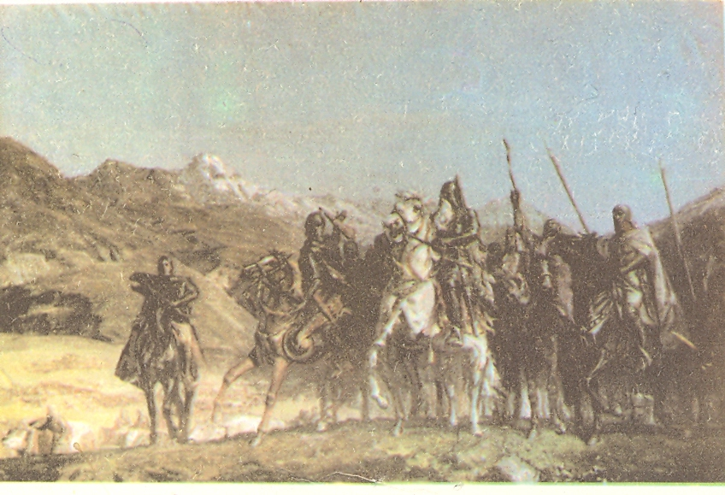
Сообщение
Аланы, нашествие Монголо - татар

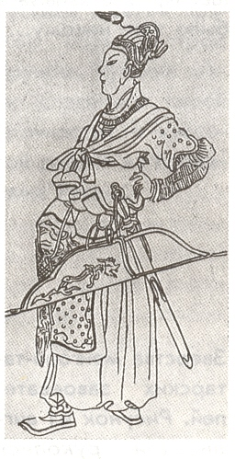
Председатель: Но горная Осетия все еще сопротивлялась. В конце 1237 года Батый с юга подошел к русским землям. Страшный урок Калки, к сожалению, не пошел русским князьям впрок, на Руси все ще было около 70 княжеств, и они враждовали. Хорошо подготовленный, тщательно продуманный поход Батыя на запад начался.

Батый

Первым на его пути оказалась Рязанское княжество.
Сообщение Методическое пособие по истории СССР за 8 класс.
Разорив Рязанскую землю, монголы двинулись на Владимирско – Суздальское княжество. Князь Юрий Всеволодович, племянник алан, набирал войско за Волгой. Татары захватили город, епископ, княжеская семья и многие жители, спрятались в Успенском соборе, они ворвались туда, княжеская семья успела спрятаться в храме, и не найдя туда вход, монголы подожгли храм. Опустению подверглись Москва, Владимир и другие города. 4 марта 1238 года войска Юрия были разгромлены на р. Сить.
Председатель: Князь Юрий погиб. После этого монгольские дружины двинулись на Новгород Великий. Но болота, дремучие леса и весенняя распутица задержали их. Батый повернул на юго-восток. В Калужской губернии на семь недель монголо-татарское войско задержалось у Козельска «Злой город» - так они его прозвали.
Сообщение: Летопись стр. 82.
Подобные жаркие схватки происходили и других местах. В Рязанской земле князь Федор пошел к Батыю с дарами, лишь бы тот не тронул город. Подарки хан взял, но Федора убил, рассказывают, что его жена Епраксия узнав об этом, вместе с сыном бросилась с терема и умерла.
В той же Рязани, отряд Евнатия Коловрата из 1700 человек храбро сражался с монголами, а увидев сожженный город, ворвался в татарский стан, много татар они порубили, но и сами пали. Монголы и даже Батый, по природе люди более трусливые, чем храбрые, были поражены.
Много примеров героизма знает русская земля: юноша Меркурий, Опалениха и другие…
Два года спустя, в 1239 году монголы начали поход на Южную Русь.
В 1240 году после долгой осады пала «Матерь городов русских» - г. Киев, все связи между разными областями нарушились. Продвигаясь дальше, монголы вторглись в Чехию, Венгрию, Германию. Будучи ослаблены в ходе боев на Руси и потерпев первое крупное поражение в Моравии, монголы вернулись обратно на Волгу. Великим ханом вместо умершего Угедея стал его сын.
Сообщение
Приговор: Выслушав показание свидетелей, и убедившись в злодеяниях этого дикого народа, суд постановил: Предать имя Чингис – Хана и его потомков вечному проклятию, а всем народам жить в мире и согласии».

Список литературы

- Р.С. Бзаров, М.М. Плиев «История Осетии» Владикавказ «ИР» 2000г.
- Г. Агнаев «Осетинские обычаи» Владикавказ 1999г.
- М.П. Санакоев «Хрестоматия по истории осетинского народа. Цхинвал «Ирыстон» 1993г.
- Владимирцев «Чингисхан» М., 1989г.
- Ян «К последнему Морю» М., 1985г.

